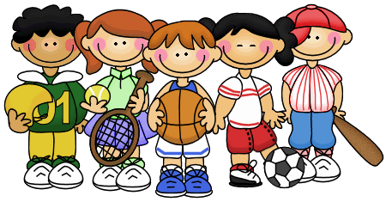

**Komisja konkursu plastycznego „Ruch to zdrowie ” w ramach Innowacji Pedagogicznej ogłasza wyniki:**

I miejsce Zuzanna Skiba

II miejsce Dawid Stosio

*III miejsce Patryk Kruszewski*

*III miejsce Sandra Krystyniak*

***WYRÓŻNIENIA***

*Tadeusz Babicz*

*Maja Oleszczak*

*Damian Góral*

*Piotr Majewski*

*Zuzanna Majewska*

*Paweł Geresz*

*Julia Rękawik*

*Marta Kowalska*

*Piotr Pielak*

*Zosia Kulik*

***Wszystkim uczestnikom Gratulujemy!***